 | 文件编码：KJK- - | 总页数：1
 | 责任部门: 科教科 | 版本：1.0
南海区第四人民医院  新技术伦理审查申请表 | 责任人：科教科科长 | 修订日期：2024年11月05日
南海区第四人民医院  新技术伦理审查申请表 | 责任人：科教科科长 | 发布日期： 年 月 日
南海区第四人民医院
新技术开展伦理审查申请表
□诊断类 □手术类 □诊疗、操作类 □检验检查类 ☑其他
新技术名称 |  | 居家康复项目
项目类别 |  | □Ⅰ类 | □Ⅰ级 □ Ⅱ级 □Ⅲ级 □Ⅳ级
 |  | □Ⅱ类 | □Ⅰ级 □ Ⅱ级 □Ⅲ级 □Ⅳ级
 |  | □Ⅲ类 | □Ⅰ级 □ Ⅱ级 □Ⅲ级 □Ⅳ级
申请科室 |  | 妇产康复科 |  |  | 申请日期 | 2024年 11 月 05 日
项目负责人 |  | 龙慧 |  |  | 拟开展日期 | 年 月 日
项目第一操作者的最低职称限定
口正高级 口副高级以上 口中级以上 口初级以上 口其他：
口医 师 口护 士 口药剂人员 口技术人员 口其他：
技术的主要内容 | - 技术基础  - 技术负责人及主要参与人（1-2名）基本情况  不需要为项目单独增加医护人员，目前科室负责盆底的康复师和护士即可完成整个项目。  2.与本项目有关的工作积累和已取得的工作成绩（开展本技术/项目的专业基础，需注明已开展或参与开展的例数，已参加本技术/项目培训、进修情况）  院内的盆底康复和产后康复已开展多年，项目及技术已经非常成熟。居家盆底康复设备的技术原理和治疗方案和院内一致，仅需要提供设备操作培训即可。  3.已具备的技术条件，尚缺少的技术条件和拟解决的途径  具备条件：医院已拥有公众号，互联网医院等互联网项目开展的基础条件，居家康复项目（产康.盆底.等）是通过医院公众互联网服务平台模块，接入相关居家康复项目。  场地设备设施： 患者通过公众号下单选择居家康复项目并进行在线支付，在护士处领设备和耗材 护士指导安装患者端APP和使用方法 无需增加场地和人员。  居家产后康复和盆底康复服务项目是由互联网技术支撑下的盆底康复治疗方式，整个方案由以下的方式组成如下：  - 医护管理端和管理小程序：  医护可在医院内任何地方实现移动办公；医护线上制定治疗方案，查看评估报告以及进行对患者进行健康指导。  - 患者有智慧家康APP端和服务小程序  由医生制定个性化的治疗方案以及在线进行的评估结果都会及时同步到患者端，便于患者对自身的康复情况进行直观的了解。同时患者可以节省时间成本和频繁的交通往返。  - 便携式生物反馈电刺激治疗仪器ESA-F01  患者可以自主选择居家治疗，灵活方便，便于患者在自身时间、医院场地受限的情况下，部分患者选择居家康复。  - “六师共管”服务体系  “智慧家康”提供线上客服和设备工程师，与医院的医生、康复师、护士等共同组成“N”对一的患者跟踪管理服务体系，为患者居家康复期间提供医疗及医从性提醒、设备操作使用等问题的解决。  - 由智慧家康提供设备，医院无须购买设备，“智慧家康”平台提供协同服务。  4、其他辅助条件：由“智慧家康”负责提供  蓝牙连接 结合线上APP使用，蓝牙传输，自动存档训练数据，用户操作简单。  技术路线：居家康复服务平台（包含协同治疗管理工作站）+物联网设备生物反馈电刺激治疗仪 ESA-F01  圆小汫生物反馈电刺激治疗仪是一台掌上设备。  1、表面肌电评估  具有国际标准的盆底表面肌电评估, 可对用户的体表肌电信号进行采集，生成评估报告的同时智能在医生管理端推送个性化的治疗方案. 医生审核或调整后, 患者可以开始治疗。  2、四种训练方式  （1）神经肌肉电刺激：  通过脉冲电流刺激肌肉组织，对协调性失衡具有很好疗效，能产生有节律的收缩、舒张和神经调节效应，能增强尿道闭合压力。  （2）肌电触发电刺激：  在用户完成动作的过程中，设备给予用户电刺激辅助完成全部训练，不断重复的运动模式加强中枢神经系统对肌肉的控制，逐渐恢复肌肉原有的运动功能。  （3）Kggel模板训练：  通过自主的、反复的盆底肌肉群收缩和舒张，增强盆底肌张力，恢复松弛的盆底肌。  （4）多媒体生物反馈训练：  将采集到盆底肌表面肌电信号转化为动画、游戏等多媒体信号，接着根据游戏信号的提示，完成盆底训练。
适应症 | 以妇科，产科，泌尿科、康复科、中医理疗科为主要科室，存在产后康复和盆底功能障碍性疾病的人群为主要对象。
禁忌症 | 1）治疗需避开月经期，如有阴道异常流血需暂停治疗；  （2）治疗需要排除生殖道急性炎症；  （3）治疗期间需要严格避孕；  （4）盆腔手术后需满3个月待阴道残端愈合好方可进行治疗；  （5）治疗禁忌症：痴呆、癫痫、怀孕、安装有心脏起搏器、严重阴道狭窄、盆腹腔恶性肿瘤；
并发症与不良反应 | 暂未发现有明确的不良反应
风险评估及应急预案 | 安全性资料：  本项目中使用的生物反馈电刺激治疗仪产品具备医疗器械注册证，是合法合格的医疗器械产品，本产品在医疗行业有成熟的技术，同类产品没有因为危险事件有任何召回记录，是低风险治疗产品。  疗效判定标准：评估和治疗效果与医院现有使用设备相同原理，专业的康复训练，效果显著  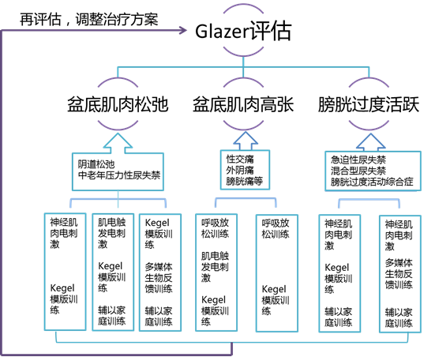  评估方法:与医院现有的生物反馈电刺激治疗设备及评估原理一致，用于表面皮肤，将电设备输出的电刺激信号通过导电材料传输到到人体。  风险评估  本项目中使用的生物反馈电刺激治疗仪产品具备医疗器械注册证，是合法合格的医疗器械产品，本产品在医疗行业有成熟的技术，同类产品没有因为危险事件有任何召回记录，是低风险治疗产品。  应急预案  在人为或者意外情况下，需要进行设备更换的，让患者将设备寄回工厂检测中心进行设备检测，同时安排新的设备供患者继续使用，并及时在线解答患者疑虑，必要时患者可回医院复诊。
申请科室 | 妇产康复科
申请人 |  |  |  | 申请日期

